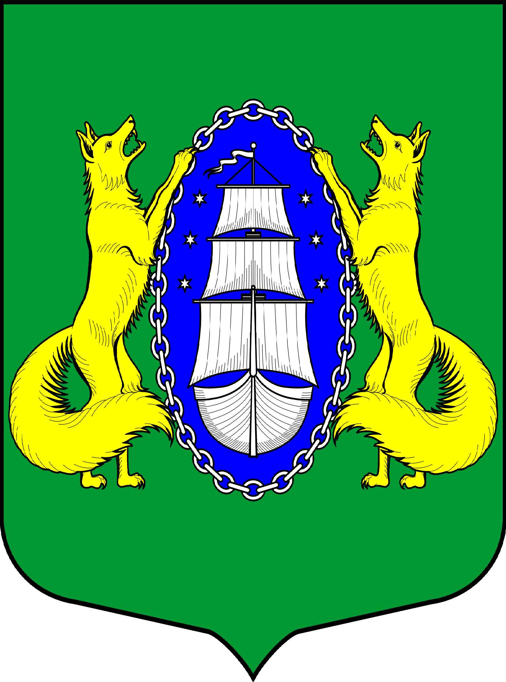

ВНУТРИГОРОДСКОЕ МУНИЦИПАЛЬНОЕ ОБРАЗОВАНИЕ САНКТ-ПЕТЕРБУРГА ПОСЕЛОК ЛИСИЙ НОС
ПРОЕКТ

_________________________________________________________________________________________

Санкт-Петербург 20 июля 2021 18:30

Повестка:

- О рассмотрении вопроса по присвоении почётного звания «Почётный житель муниципального образования посёлок Лисий Нос».
- Об одобрении заключения соглашения между муниципальным советом и местной администрацией муниципального образования поселок Лисий Нос о временной передаче осуществления полномочий по осуществлению закупок для муниципальных нужд
- Об одобрении заключения соглашения между муниципальным советом и местной администрацией муниципального образования поселок Лисий Нос о временной передаче осуществления полномочий по осуществлению закупок для муниципальных нужд
- О рассмотрении вопроса о соответствии нормам выхлопных систем угольных котельных на территории поселка Лисий Нос.
(Докладчик И.В.Иванченко)
- О рассмотрении вопроса способов борьбы с борщевиком.
(Докладчик И.В.Иванченко)
- О рассмотрении вопроса возможности реализации проекта "Малая дорога жизни"
(Докладчик И.В.Иванченко)
- О назначении даты очередного заседания Муниципального Совета Муниципального образования п.Лисий Нос.
- Разное.

Глава МО пос. Лисий Нос В.М.Грудников

